Sobota 21. 3. 2026
NENECHTE SVŮJ MOZEK ZAHÁLET ANEB UPGRADE MOZKU
Cvičení 6 - Koncentrační cvičení
Přinášíme Vám předposlední cvičení z týdenního minikurzu "Nenechte svůj mozek zahálet aneb upgrade mozku“, který připravily Mgr. Leona Červinková a Mgr. Petra Hirtlová Ph.D
v rámci Národní týdne trénování paměti 2026.
Dnes se zaměříme na koncentraci. Právě soustředěné zaměření pozornosti nám umožňuje, aby informace kolem nás jen neproběhly, ale aby se dostaly i do naší mysli. Pocvičte tedy svoji koncentraci.
Najděte a zakroužkujte všechna vyobrazení následující kombinace těchto za sebou lineárně uspořádaných znaků:
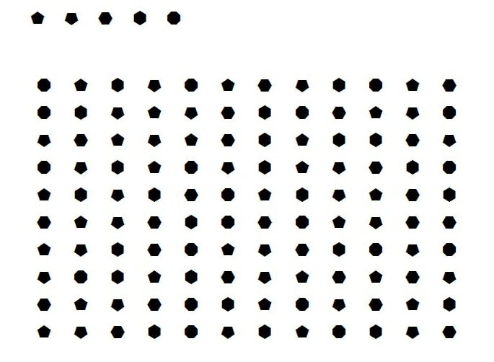
Odborný úkol 4:
Najděte písmena v textu – S, D
Odkysličená krev vstupuje do srdce horní a dolní dutou žílou, které ústí do pravé síně. Z té pokračuje přes trojcípou chlopeň do pravé komory. Odtud je skrz poloměsíčitou chlopeň vypuzena do plicní tepny, která ji vede do plic, kde nabere kyslík. Čtyři plicní žíly ji potom přivádí zpět do srdce, a to do levé síně, z které přes mitrální chlopeň vstupuje do levé komory. Poté prochází poloměsíčitou chlopní do největší tepny těla (aorty), odkud je rozváděna do celého těla.

